HACER AHORA
Nombre: _____________________ Fecha: ______________________

1. Actividad: circula que bebida te gusta más.

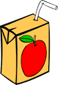
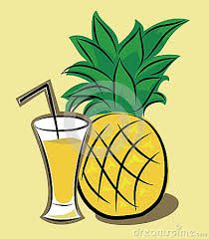
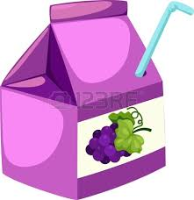
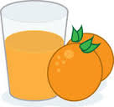
- Jugos

a. manzana b.naranja c.uva d.piña

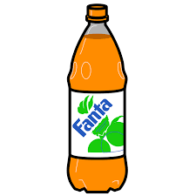
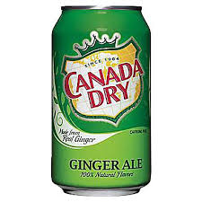
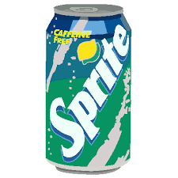
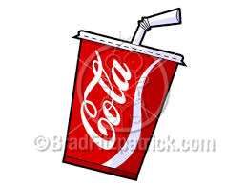
- Gaseosas

a. Coca Cola b.Sprite c. Ginger Ale d. Fanta

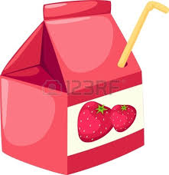
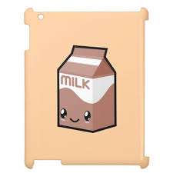
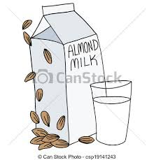
- Leche
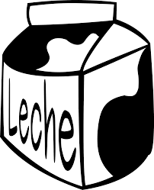

a. regular b. almendra c. chocolate d.fresas

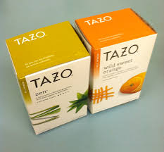
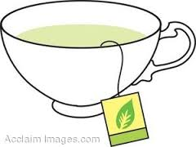
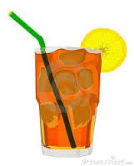
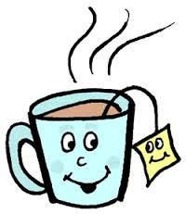
- Té

a. caliente b. helado/frío c.verde d. hierbas

2. ¿Terminaste? Ahora preguntale a una persona de tu grupo:
¿Qué bebida prefiere? ¿Por qué?

________________________________________________________________

________________________________________________________________

